Boskma(geb.1956)
Week 41- 2025

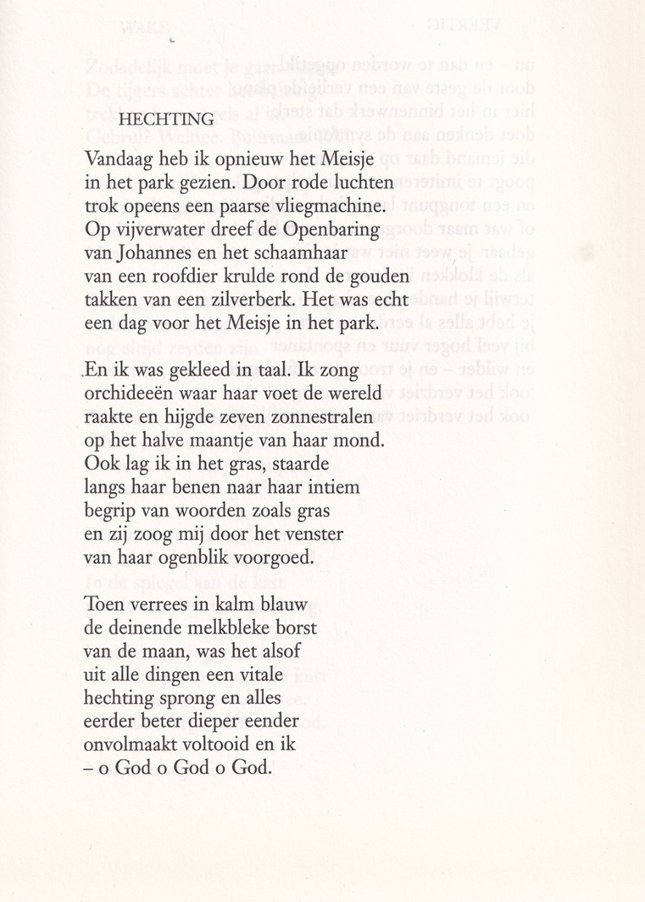

De thema’s van deze dichter zijn divers: liefde en hechting, maar ook rouw en onthechting. Het laatste gebeurt in een drietal bundels die hij schreef na het overlijden van zijn vouw in 2008. Daarnaast is het landschap zowel het Nederlandse als dat van andere landen waar Pieter Boskma (geb.1956) verbleef een achtergrond van zijn werk. Hij schrijft vooral poëzie, zowel lyrisch als episch, proza in mindere mate.
Hij schrijft in duidelijke toegankelijke taal. Het gedicht van de week beschrijft een bijna mystieke ontmoeting in epische bewoordingen die leiden tot een kosmische beleving die aandoet als een episode uit de Kalevala.
Het gedicht werd gebundeld in “Het zingende doek & De geheime gedichten” (1999); hier is de tekst afkomstig uit DWB, april 1999.

Hij studeerde o.a. antropologie.
Zie ook hier en hier(Engelstalig).

